Муниципальное бюджетное учреждение дополнительного образования
Центр детского (юношеского) научно-технического творчества

Методическая разработка
По дисциплине «Радиоэлектроника»
на тему: «Изготовление устройства симметричного мультивибратора на светодиодах»

Выполнил:
пдо Глущенко М.И.

Армавир,
2024 г.

Глущенко М.И. «Изготовление симметричного мультивибратора на светодиодах: Доклад. - Армавир: МБУ ДО ЦНТТ, 2024.-9с.

Предлагаемая методическая разработка является практическим руководством по изготовлению различных радиоэлектронных устройств. В данном случае электронных измерительных приборов. Содержит способы и поэтапное описание работы. Издание предназначено как для начинающих радиолюбителей, так и для мастеров и может служить пособием для работы кружков технической направленности.

Оглавление

Предисловие……………………………………………………............стр.4
Введение………………………………………………………..............стр.5
Описание макетирования и изготовления устройства симметричного мультивибратора на светодиодах............................................................................................стр.6
Заключение…………………………………………………….............стр.8
Литература……………………………………………………..............стр.9

Предисловие
Данная методическая разработка познакомит вас с проектированием и изготовлением симметричного мультивибратора на светодиодах. Мультивибратор является одним из самых распространенных генераторов импульсов прямоугольной формы, используемой в электронике и радиотехнике. Обычно представляет собой двухкаскадный резистивный усилитель, охваченный глубокой положительной обратной связью. В электронной технике используется самые различные варианты схем мультивибраторов, которые различаются между собой схематехникой, типом используемых активных компонентов (ламповые, транзисторные, тиристорные, микроэлектронные), различающиеся режимом работы (автоколебательный, ждущие, с внешней синхронизацией), видом связи между усилительными элементами, способом регулировки длительности и частоты генерируемых импульсов и другими параметрами. Данный доклад разработка познакомит вас техникой проектирования и изготовления электронных устройств.

.

Введение
Что такое мультивибратор? Мультивибратор — релаксационный генератор электрических прямоугольных колебаний с короткими фронтами. Существует три типа мультивибраторов в зависимости от режима работы:
- нестабильный, автоколебательный или астабильный:
устройство непрерывно генерирует колебания и самопроизвольно переходит из одного состояния в другое. При этом не обязателен внешний сигнал синхронизации, если не требует захват частоты колебаний.
- моностабильный: одно из состояний является стабильным, но другое состояние неустойчиво (переходное). Мультивибратор на некоторое время, определяемое парамаметрами его компонентов, переходит в неустойчивое состояние под действием запускающего импульса. Такие мультивибраторы используются для формирования импульса с фиксированной длительностью, не зависящей от длительности запускающего импульса. Такой тип мультивибраторов называют одновибраторы или ждущие мультивибраторы.
- бистабильный: мультивибратор устойчив в любом из двух состояний и может быть переключен из одного состояния в другое подачей внешних импульсувов. Такие устройства называют бистабильными триггерами.
Одной из очень известных и часто применяющихся в электронике схем, является симметричный мультивибратор, который представляет собой электронное устройство вырабатывающие (генерирующее) колебания по форме, приближающиеся к прямоугольной.
Мультивибратор собирается на двух транзисторах или логических схемах с дополнительными элементами. По сути это двухкаскадный усилитель с цепью положительной обратной связи. Это значит, что выход второго каскада соединен через конденсатор с входом первого каскада. В результате усилитель за счет положительной обратной связи превращается в генератор.
Данный доклад содержит принципиальную схему, печатную плату устройства симметричного мультивибратора на светодиодах и подробное описание его работы. Приведены подробное описание изготовления устройства.
Цель работы: освоение учащимися навыков самостоятельной творческой работы в области проектирования и изготовления устройства симметричного мультивибратора на светодиодах.
Задачи:
- Ознакомление учащихся с техникой проектирования и изготовления устройства симметричного мультивибратора, в данном случае устройства симметричного мультивибратора на светодиодах.
- развить практические навыки в избранной области деятельности;
- способствовать к техническому профессиональному самоопределению;
- развивать профессиональное и конструкторское мышление.
Доклад содержит принципиальную схему устройства, печатную плату, описание, и фотографии готового устройства симметричного мультивибратора на светодиодах.
В результате обучения учащиеся должны знать:
- работу схемы устройства;
- как составить принципиальную схему устройства симметричного мультивибратора.
- Должны уметь:
- уметь разрабатывать печатную плату по принципиальной схеме устройства симметричного мультивибратора;
- самостоятельно собирать данное устройство;
- самостоятельно отлаживать и находить неполадки в работе устройства.
Описание макетирования и изготовления устройства симметричного мультивибратора на светодиодах.
Устройство мультивибратора позволяет наглядно изучить принцип работы транзисторов, резисторов, конденсаторов и светодиодов.
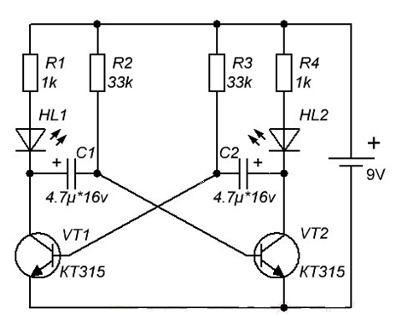
Рис. 1 Принципиальная электрическая схема устройства.

Эта схема представляет собой симметричный мультивибратор, частота которого зависит от номиналов конденсаторов С1, С2, а так же от резисторов R1, R2. Частота поочередного мигания светодиодов соответственно, зависит от частоты мультивибратора, которую в свою очередь можно менять подбором конденсаторов С1, С2 и резисторов R1, R2. Транзисторы VT1, VT2, группы КТ и могут быть КТ3102, с любым буквенным индексом. Светодиоды могут быть любые, кроме инфракрасных. Применяется данная схема в различных устройствах как элемент световой индикации.

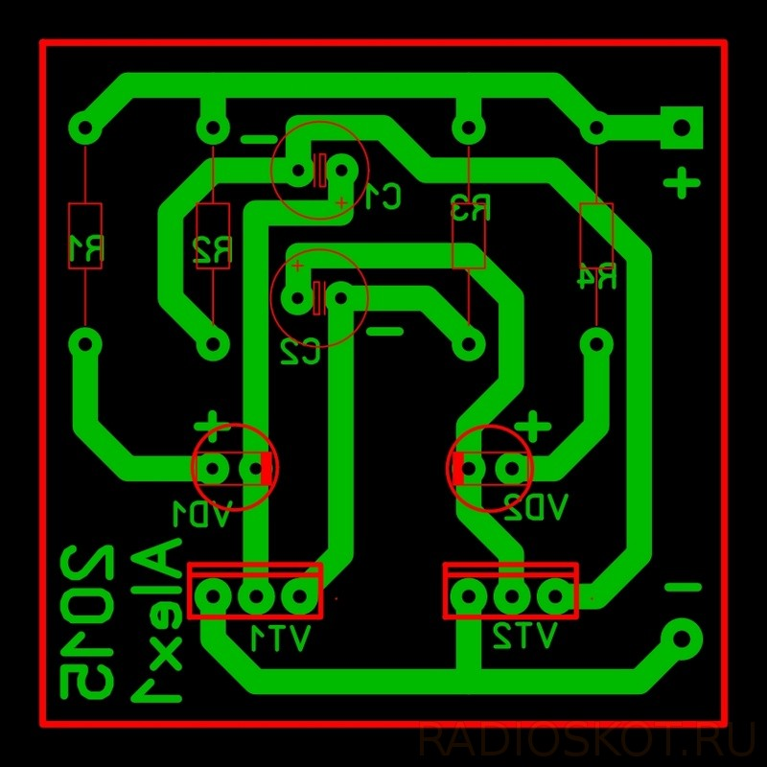

Рис. 2 Печатная плата устройства.
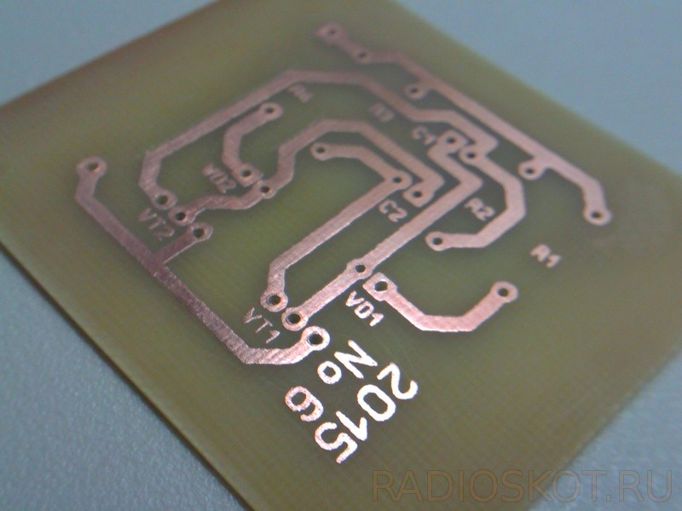

Рис. 2 Печатная плата устройства.

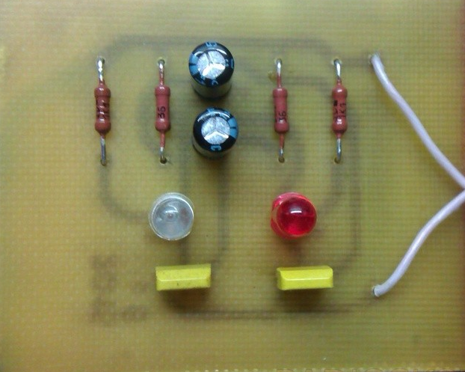
Рис.3 Фото устройства.

Заключение
В ходе выполнения рекомендаций методической разработки по изготовлению устройства симметричного мультивибратора на светодиодах нами была проведена работа по изучению и разработке электрической схемы, составлению печатной платы и проверки устройства на работоспособность. Сформулированы соответствующие выводы по работе устройства симметричного мультивибратора на светодиодах, а также о применении его в технике.

Список используемых источников:
- Подшивки журнала “Радио”;
- Миловзоров О.В., Панков И.Г. “Основы электроники”-М. Учебник для СПО, 2019 г.
- Куликов С.В. Управляемые мультивибраторы на транзисторах.- М.: Энергия, 2019;
- Осадченко В.Х., Волкова Я.Ю., Германенко А.В., Зеленский П.С., “Базовые элементы цифровой техники”-Екатеринбург. Учебно-методическое пособие, 2019 г.
- Флориан Шеффер. “Электроника для детей”.-М. Издательство ДМК 2019.
- Мальцев Л.А. “Основы цифровой электроники” МРБ.;
- Борноволоков Э. П. В помощь радиолюбителю – М.:2019;
- Гитцевич А. Б., Зайцев А. А., Мокряков В. В., и др.; Под ред. Голомедова А. В.- М.: Радио и связь, 2019;
- Физика: учебник для 10 класса с углубленным изучением физики/ А. Т. Глазунов, О. Ф. Кабардин, А. Н. Малинин и др.; под ред. А. А. Пинского, О. Ф. Кабардина. – М.: Просвещение, 2021.
- Физика: учебник для 11 класса с углубленным изучением физики/ А. Т. Глазунов, О. Ф. Кабардин, А. Н. Малинин и др.; под ред. А. А. Пинского, О. Ф. Кабардина. – М.: Просвещение, 2022.
- Видеоролик работы симметричного мультивибратора на светодиодах.ttp https://youtu.be/2_RNZ74TKUkhttps://youtu.be/2_RNZ74TKUkhttps://youtu.be/2_RNZ74TKUks://youtu.be/2_RNZ74TKUk

